ALCALDÍA DE PASTO OPTIMIZA ASPECTOS EN MATERIA TRIBUTARIA QUE PERMITEN MEJORAR EL RECAUDO E INCREMENTAR LOS RECURSOS PROPIOS
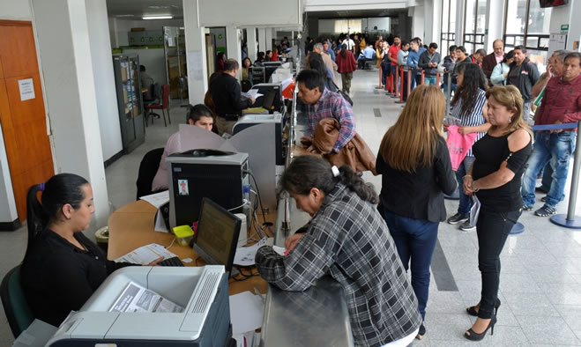
A través de ajustes y actualizaciones de herramientas financieras como el estatuto tributario, manual de cartera y la implementación de sistemas internos, la Alcaldía de Pasto ha logrado alcanzar una sanidad financiera que permite aumentar el recaudo e incrementar los recursos propios del municipio.
Desde el comienzo de la vigencia, la Administración Municipal realizó un análisis sobre el estatuto tributario que se encontraba desactualizado, el cual, luego de un arduo trabajo fue restructurado con la normatividad vigente, y presentado al concejo de Pasto para su posterior aprobación. Así mismo la Alcaldía, a través de la Secretaría de Hacienda lideró la tarea de ajustar el manual de cartera y que dicho documento, además de ceñirse a la ley, se convirtiera en una herramienta para dar flexibilidad al pago de impuestos.
De esta manera el municipio ha logrado un incremento significativo en el aumento de ingresos propios del municipio que en el 2015 fue de $127 mil millones, en 2016 $140 mil millones, en 2017 $151 mil millones, en 2018 $164 mil millones y a la fecha dichos ingresos son de 115 mil millones de pesos. Este comportamiento da una solvencia para el pago oportuno de los gastos de funcionamiento y el servicio de la deuda. El buen desempeño financiero del municipio se evidencia en los resultados entregados por las calificadoras de riesgo, cuya calificación ubica a Pasto en un nivel alto que evidencia la fuerte capacidad de endeudamiento que tiene el municipio.
“Estas son cifras certificadas que deben darle tranquilidad al municipio. Es necesario que comunidad sepa que durante esta vigencia se han manejado los recursos de manera seria y transparente lo que permite que se nos abran las puertas a nivel nacional e internacional. Toda la información es pública y los habitantes pueden conocerla en la página web del municipio y en la Contaduría General de la Nación”, indicó el alcalde de Pasto Pedro Vicente Obando Ordóñez.
Así mismo el mandatario local indicó que a la Administración Municipal, el Concejo de Pasto le autorizó un cupo de endeudamiento de $57 mil millones de pesos, de los cuales solo se contrató empréstitos con las entidades bancarias por $47 mil millones, y a la fecha solo se han desembolsado la suma de $28 mil millones, suma de la cual únicamente se generan intereses. El saldo por ejecutar se utilizará para los proyectos que se puedan ejecutar hasta el final de la vigencia. El mandatario local enfatizó que los créditos suscritos apalancan iniciativas de vital importancia para el municipio como la reconversión laboral, infraestructura, maquinaria, entre otros proyectos que optimizan el bienestar de los habitantes.
Las políticas tributarias que dan flexibilidad al contribuyente para ponerse al día con sus obligaciones permitieron que el municipio recuperará cartera por la suma de 41 mil 648 millones de pesos, por ello la Alcaldía de Pasto y la Secretaría de Hacienda se reiteró la invitación para que la comunidad haga parte de los beneficios del descuento del 70% de interés de mora de los impuestos hasta el 31 de octubre.
Información: Secretaria de Hacienda Amanda Vallejo. Celular: 3004474048
Somos constructores de paz

PREVENIR LA SINIESTRALIDAD VIAL Y FOMENTAR EL USO DE LA BICICILETA, ES EL OBJETIVO DE LAS INTERVENCIONES QUE LA SECRETARÍA DE TRÁNSITO ADELANTA EN LOS COLEGIOS DE PASTO
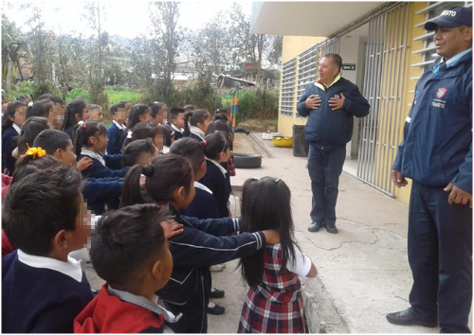
La Secretaría de Tránsito y Transporte avanza con el desarrollo de procesos educativos en seguridad vial en distintos planteles del municipio, en aras de sensibilizar a los estudiantes sobre comportamientos viales y de esa manera capacitarlos para reducir las causas de los siniestros de tránsito.
La más reciente jornada se llevó a cabo en la Institución Educativa del corregimiento de Cabrera, en donde el equipo de Seguridad Vial a través de charlas y del aula móvil sensibilizó a 450 estudiantes en el reconocimiento de las señales de tránsito y en la manera adecuada de comportarse sobre la vía como peatones, ciclistas, conductores o motociclistas.
Asimismo, estudiantes de primaria hicieron uso de las bicicletas strider que presta gratuitamente la Subsecretaría de Movilidad, con el fin de fomentar desde temprana edad el uso de los medios alternativos de transporte y el cuidado del medioambiente.
“Que importante que estas jornadas también lleguen a los planteles de la zona rural de Pasto, en donde se requieren unir muchos esfuerzos para mejorar la seguridad vial y garantizar la vida de todos los actores de la movilidad”, expresaron docentes de esta institución.
Somos constructores de paz
ALCALDÍA DE PASTO ADELANTA CONTROLES PARA GARANTIZAR CUMPLIMIENTO DE LOS DECRETOS 034 Y 0021, QUE REGULAN CIRCULACIÓN DE VEHÍCULOS DE TRANSPORTE DE CARGUE Y DESCARGUE EN PASTO
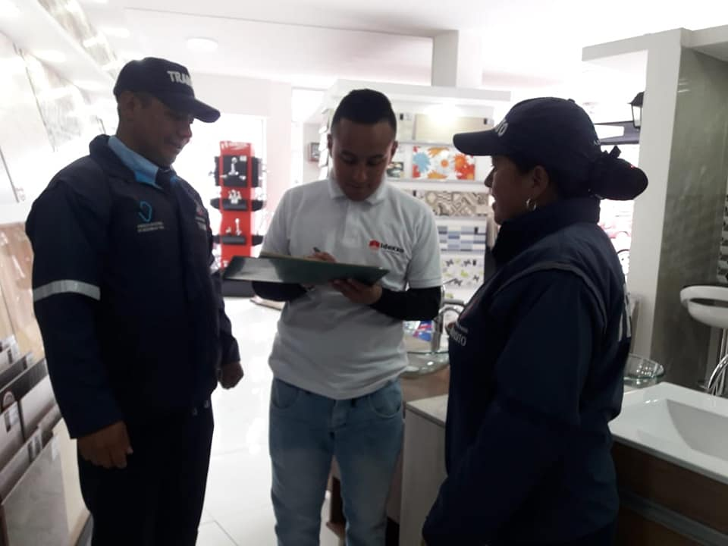
Con el objetivo de garantizar el cumplimiento de los decretos 0324 de septiembre de 2018 y 0021 de enero de 2019, la Alcaldía de Pasto a través del personal operativo de la Secretaría de Tránsito adelanta controles en distintas zonas de la ciudad para regular la circulación de vehículos de transporte de carga y la actividad de cargue y descargue.
El subsecretario de Control Operativo, Ricardo Rodríguez, explicó que las labores de control más recientes se adelantaron en el sector de Fátima y en los alrededores del colegio San Juan Bosco, teniendo en cuenta que estas hacen parte de las zonas de la ciudad en donde se presenta una elevada circulación de vehículos pesados y una frecuente actividad de cargue y descargue de mercancías.
“Hay que recordar que estas disposiciones buscan prevenir los siniestros viales, proteger la malla vial, garantizar la movilidad y reducir los niveles de contaminación en el municipio de Pasto”, precisó.
El funcionario indicó que los decretos establecen que al centro histórico sólo podrán ingresar vehículos con una carga máxima de 5 toneladas y a los demás anillos de 12 toneladas.
“Urge que el sector comercial y empresarial del municipio acate estas medidas que buscan darle una mayor organización a la ciudad para evitar el deterioro de la infraestructura vial, que por causa de este tráfico pesado ha tenido que ser intervenida recurrentemente, generando unos costos elevados para el municipio.
El subsecretario dijo que estos operativos, que incluyen previas labores de pedagogía y sensibilización con comerciantes y empresarios, continuarán desarrollándose en lo que resta de 2019 en otros sectores de la capital nariñense.
Para más información sobre los Decretos 0324 del 28 de septiembre de 2018 y el 0021 del 22 de enero de 2019 ingrese a:
https://www.pasto.gov.co/index.php/decretos/decretos-2018
https://www.pasto.gov.co/index.php/decretos/decretos-2019
Somos constructores de paz

ASOCIACIONES DE VÍCTIMAS ELIGEN REPRESENTANTES PARA LA MESA DE PARTICIPACIÓN EFECTIVA DEL MUNICIPIO DE PASTO

La Alcaldía de Pasto, a través de la Secretaría de Gobierno y de la Oficina Municipal de Víctimas, acompañó la elección de representantes para la Mesa de Participación Efectiva de Víctimas del Municipio de Pasto.
La instalación del evento estuvo a cargo de Carolina Rueda Noguera, secretaria de Gobierno, quien junto con Anjhydalid Ruales, Personera de Pasto y delegados de OIM-USAID, dieron apertura a este proceso que hace parte de la Política Municipal de Víctimas.
La funcionaria manifestó que la elección es muy importante, pues la mesa de representación es el escenario ideal para que todas las víctimas se beneficien de las acciones y ayudas que representa la Política Pública de Víctimas del Municipio de Pasto y, en ese sentido, invitó a los asistentes a realizar una elección a conciencia, recordando que la Administración Municipal, siempre ha estado dispuesta a colaborar y respaldar las acciones que involucran a la población víctima del conflicto.
La jornada contó con una nutrida asistencia de organizaciones de víctimas presentes en el municipio, las cuales postulan y eligen a sus propios candidatos, mediante un proceso de elección popular que culminó en horas de la tarde, con la elección de sus representantes para la vigencia 2019-2021 de esta mesa de representación.
Información: Secretario de Gobierno Carolina Rueda Noguera. Celular: 3137652534
Somos constructores de paz

CONSEJO MUNICIPAL DE PAZ, RECONCILIACIÓN Y CONVIVENCIA TRAZÓ UN PLAN PARA LA CONSTRUCCIÓN DE POLÍTICAS PÚBLICAS DE PAZ MUNICIPAL
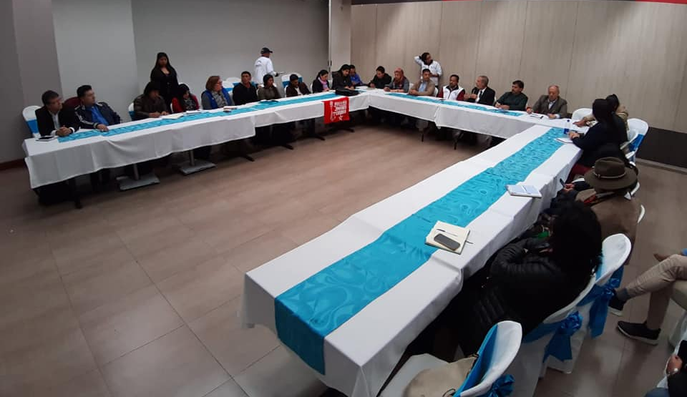
Con el propósito de reactivar el que hacer del Consejo Municipal de Paz, Reconciliación y Convivencia de Pasto – CMPRC, generación de políticas públicas de paz para el Municipio, y otras acciones se llevó a cabo la IV sesión plenaria el cual fue instalado y moderado del Alcalde de Pasto, Pedro Vicente Obando Ordóñez, donde sus consejeros y demás miembros integrantes quienes participaron activamente de la agenda acordada y además elevaron un apoyo unísono en continuar la búsqueda de la paz en Colombia a pesar de los últimos acontecimientos, frente a la toma de armas de excombatientes de las Farc-EP.
El alcalde de Pasto Pedro Vicente Obando Ordoñez, al término de esta plenaria del CMPRC resaltó que cualquier evento que suceda en nuestra patria no debe ser un distractor en la construcción de la paz, “Para nosotros el bien supremo es la paz y todos los ciudadanos debemos de contribuir a consolidarla, no buscamos culpables y no somos nadie para poder hacerlo nosotros lo que tenemos es una meta directa, este ´Pasto Educado Constructor de Paz´, tiene esa finalidad la cual nace del corazón de los ciudadanos de nuestro municipio en la búsqueda de una paz con equidad social”. Enfatizó el mandatario local.
Entre los consejeros y demás miembros que representan las distintas asociaciones de la sociedad civil, entes e instituciones gubernamentales y no gubernamentales que participaron de esta sesión, el señor Francisco Marín indicó que “es importante que avancemos desde estos escenarios ayuden a potenciar las iniciativas desde unas políticas públicas de paz que se debe implementar desde el gobierno, donde lo más importante es que desde nuestros territorios demos el mandato que se traduzcan en vida digna para los ciudadanos”,
Entre los puntos que fueron abordados durante esta cuarta sesión del CMPRC, se destaca el acompañamiento por parte de los cooperantes Internacionales como la Organización Internacional para las Migraciones –OIM, para el fortalecimiento de este Consejo, tal como lo explicó Sandra Benavidez, “este es un escenario muy importante para la implementación de los acuerdo de paz, desde el mes de junio se viene realizando un trabajo conjunto con la Alcaldía de Pasto a través de la Comisión de Paz y Reconciliación para movilizar estas acciones tan importantes para la construcción de paz”, puntualizó la asesora de esta Organización no gubernamental.
Por otra parte, el coordinador de Comisión de Paz del Municipio, Zabier Hernández, manifestó, que “la asamblea del consejo se realiza en momentos en que el país recibe con asombro y preocupación el rearme de un sector de la insurgencia. Por eso, es aún hoy más necesario redoblar los esfuerzos y trabajar unidos por la construcción de paz en nuestro territorio”, afirmó
De la misma manera durante esta jornada se estableció que para la creación de una estrategia de construcción de la Política Pública de Paz del Municipio con la participación de la ciudadanía y acordó la realización de un diplomado que tendría una duración de cuatro meses.
Somos constructores de paz

ALCALDÍA DE PASTO SOCIALIZÓ LA EJECUCIÓN DEL SENDERO PEATONAL EN LAS VEREDAS SANTA LUCÍA Y RAMOS DE EL ENCANO
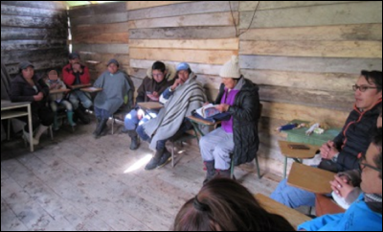
La Alcaldía de Pasto a través de las secretarías de Desarrollo Comunitario e Infraestructura socializó el inicio de la ejecución del sendero peatonal, proyecto de Cabildos de Presupuesto Participativo en la vereda Santa Lucía del corregimiento El Encano.
En estas jornadas se recorrió las veredas de Santa Lucía, Ramos y Romerillo, con el objetivo de dar a conocer el tiempo de ejecución el cual será de seis meses. Así mismo se dio a conocer que acuerdo al plano topográfico el sendero peatonal tendrá una extensión de 13 kilómetros y una inversión de más de 347 millones de pesos para la adecuación y mejoramiento.
A la socialización asistieron los presidentes de las Juntas de acción Comunal de las tres veredas, incluyendo El Naranjal. Al respecto Luis Felipe Jojoa presidente vereda Santa Lucía reafirmó el compromiso de la comunidad y responsabilidad para llevar a cabo este proyecto. “En esta obra vamos a trabajar en minga con el objetivo que nos rinda el dinero y el tiempo. Estamos muy agradecidos con la Alcaldía de Pasto y sus colaboradores que nos han prestado los servicios y conocimientos en esta obra que estamos iniciando. Esperamos en diciembre inaugurar el sendero con una ruta ciclística”, expresó.
Durante la obra representantes y miembros de las JAC de estos sectores tendrán total autonomía para la contratación con la comunidad y de esta manera entregar la obra en diciembre de este año.
Información: Secretaria de Infraestructura, Viviana Elizabeth Cabrera. Celular: 3174039267
Información: Secretario de Desarrollo Comunitario, Fredy Andrés Gámez. Celular: 3188779455
Somos constructores de paz

HASTA EL 16 DE SEPTIEMBRE SE REALIZARÁ LA CUARTA ENTREGA DE INCENTIVOS DEL PROGRAMA JOVENES EN ACCIÓN.
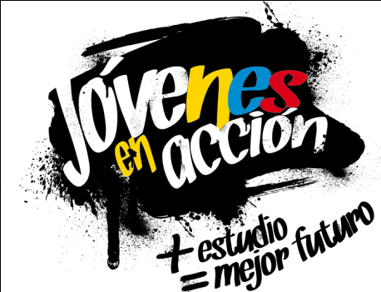

La Alcaldía de Pasto y la Secretaría de Bienestar Social a través del programa Jóvenes en Acción, informa que se está realizando la 4ta entrega de incentivos a estudiantes del Sena y Universidad de Nariño, beneficiarios del programa Jóvenes en Acción, mediante giro o cajero automático hasta el 16 de Septiembre de 2019, por modalidad pico y cedula.
Los jóvenes potenciales beneficiarios al programa, deben presentarse en las fechas estipuladas en los diferentes puntos de pago en horario de 8:00am a 4:00 pm.
El joven debe suministrar los siguientes datos: Documento original y código de participante asignado.
Puntos a cobrar por cajero automático las 24 horas de lunes a domingo:
MODALIDAD DAVIPLATA
Principal Pasto | Calle 17 No. 25 – 40.
Parque Bolívar Pasto | Calle 21 No. 12 – 45.
Parque Nariño Pasto | Calle 18 No. 24-11 Parque Nariño.
Metro Express Pasto | Calle 16B No. 32 – 53.
Éxito Pasto | Carrera. 22 B No. 2 - 57 Av. Panamericana.
La Riviera Pasto | Calle 21 N° 34-24.

MODALIDAD GIRO.
Punto de cobro | Dirección. | Fecha 28 agosto al 1 de septiembre | Fecha 2 septiembre
Principal Pasto | Calle 17 N° 25-40 | 1 | 2.
Pasto Norte. | Calle 20 N° 34-24 | 3 | 4,
Parque Nariño. | Calle 18 N° 24-11 | 5 | 6
Único Pasto | Calle 22 N° 6-61. | 7 | 8
Masred090 | Calle 18 N° 25-43 | 9 | 0
Mayor información la pueden obtener las instalaciones de la Secretaria de Bienestar Social – Programa Jóvenes en Acción, en horario de atención de 8:00 a 11.00 a.m. y de 2.00 a 5.00 pm - Antiguo INURBE Avenida Mijitayo. Teléfono 7244326 extensión 3012.
Información: Álvaro Zarama, Subsecretario de Promoción y Asistencia Social, celular 3165774170

DEL 29 DE AGOSTO AL 11 DE SEPTIEMBRE, SE CANCELARÁ EL SUBSIDIO ECONÓMICO A BENEFICIARIOS DEL PROGRAMA COLOMBIA MAYOR NÓMINA DE AGOSTO
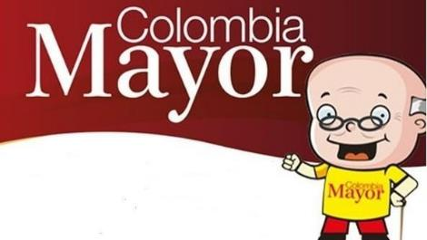
La Secretaría de Bienestar Social, comunica a los beneficiarios del “Programa Colombia Mayor” que, a partir del 29 de agosto hasta el 11 de septiembre del presente año, se cancelará la nómina correspondiente a agosto del 2019.
Es importante mencionar que, por instrucciones del Gobierno Nacional, se incrementaron cinco mil pesos ($ 5.000), por lo tanto, se informa a la comunidad en general que los pagos son de tipo mensual y se cancelará un monto de $80.000 mil pesos, se reitera a los beneficiarios que el no cobro oportuno conlleva al retiro del programa en mención.
Para quienes aún no han realizado el proceso de (registro de huellas), presentarse en Supergiros ubicado en Avenida Los Estudiante en la calle 20 # 34-13, de lo contrario no podrán hacer su respectivo cobro (requisito cédula original, dirección y celular actualizados).
Únicamente para el caso de las personas mayores en condición de enfermedad, hospitalización, discapacidad o viaje, u otras circunstancias que imposibilite acercarse a cobrar, presentar PODER NOTARIAL, éste debe tener vigencia del mes actual (SEPTIEMBRE), además debe presentar cédula original tanto del beneficiario/a como del apoderado/a. En el caso de perder la cédula original, tramitar ante la Registraduria la contraseña e inmediatamente hacer entrega de una copia en el Centro Vida de la Secretaría de Bienestar Social.
CRONOGRAMA ZONA URBANA
Se invita a los beneficiarios a cobrar en el lugar más cercano a su domicilio, considerando que, en Pasto, todos los puntos de servicio Supergiros, se encuentran habilitados.
Se informa que se atenderá de lunes a domingos, a partir de las 8:00 a.m. hasta las 12 md y de 2 pm hasta las 6 pm, incluyendo festivos, en el lugar que se encuentre habilitado dicho servicio.
CRONOGRAMA DE ACUERDO CON EL PRIMER APELLIDO
LETRA DEL PRIMER APELLIDO | FECHA DE PAGO
A,B,C | 29 de agosto 2019
D, E, F, G, | 30 de agosto 2019
H, I, J, K, L | 2 de septiembre 2019
M, N, Ñ, O | 3 de septiembre 2019
P, Q, R, S, T, | 4 de septiembre 2019
U, V, W, X, Y, Z | 5 de septiembre 2019
PENDIENTES POR COBRAR | DESDE EL 6 HASTA EL 11 de SEPTIEMBRE 2019

ZONA RURAL – PUNTOS DE PAGO SUPERGIROS PERMANENTES EN CORREGIMIENTOS
Los adultos mayores residentes de Catambuco, Genoy, El Encano, Obonuco y Cabrera cobrarán en el punto de pago Supergiros que dispone el sector, desde el 29 de agosto hasta el 11 de septiembre 2019.
ZONA RURAL – CAJA EXTENDIDA EN EL RESTO DE LOS CORREGIMIENTOS
Para el caso de los beneficiarios que residen en el resto de los corregimientos se solicita cobrar en su respectivo sector, conforme al cronograma establecido. Se recomienda a los adultos mayores que queden pendientes por cobrar durante dicha jornada, acercarse a los puntos de pago en Pasto.

CRONOGRAMA ZONA RURAL - AGOSTO 2019
FECHA | CORREGIMIENTO | LUGAR DE PAGO | HORARIO
viernes 30 agosto 2019 | Santa Bárbara | Salón Comunal | 8:00 AM a 11:00 AM
 | Socorro | Salón Comunal | 1:00 PM a 4:00 PM
sábado 31 agosto 2019 | San Fernando | Institución Educativa | 8:00 AM a 11:00 AM
 | Buesaquillo | Institución Educativa | 12:00 M a 3:00 PM
Lunes 2 septiembre 2019 | Mocondino | Salón Comunal | 8:00 AM a 11:00 AM
 | Jamondino | Escuela Centro Educativo | 2:00 PM a 5:00 PM
Martes 3 de septiembre 2019 | Morasurco | Salón Comunal | 8:00 AM a 11:00 AM
 | La Laguna | Salón Comunal | 12:00 M a 3:00 PM
Miércoles 4 de septiembre 2019 | Jongovito | Salón Comunal | 8:00 AM a 11:00 AM
 | Gualmatán | Salón Cultural | 12:00 M a 3:00 PM
Jueves 5 de septiembre 2019 | La Caldera | Salón Comunal | 8:00 AM a 11:00 AM
 | Mapachico | Salón Comunal | 12:00 M a 3:00 PM
Para más información comunicarse a través de: - La línea telefónica: 7244326 ext 1806 o dirigirse hasta las instalaciones del Centro Vida para el Adulto Mayor, ubicado en la Secretaría de Bienestar Social, barrio Mijitayo Cra 26 Sur (antiguo Inurbe)
Información: Secretario de Bienestar Social, Arley Darío Bastidas Bilbao. Celular: 3188342107, 3116145813
Somos constructores de paz

OFICINA DE COMUNICACIÓN SOCIAL
ALCALDÍA DE PASTO

